**K1. Opis ruchu w układzie biegunowym, ruch po okręgu jako specjalny przypadek ruchu krzywoliniowego.**

Ruch w układzie biegunowym opisujemy za pomocą odległości (r) od punktu początkowego i kąta (θ) od ustalonej osi, co jest przydatne do analizy ruchów obrotowych. Ruch po okręgu jest szczególnym przypadkiem ruchu krzywoliniowego, gdzie odległość (r) jest stała (promień okręgu), a zmienia się jedynie kąt (θ). Pozwala to na proste opisanie położenia ciała oraz jego prędkości kątowej i przyspieszeń (w tym dośrodkowego). Taki opis jest intuicyjny dla obiektów krążących lub poruszających się po spirali.

**K2. Podaj treść transformacji Galileusza.**

Transformacja Galileusza to zestaw równań pozwalających przeliczyć położenie i prędkość obiektu między dwoma układami odniesienia, które poruszają się względem siebie ze stałą prędkością. Jeśli jeden układ (U′) porusza się z prędkością V wzdłuż osi X względem drugiego (U), to współrzędna x w układzie U jest sumą współrzędnej x′ z układu U′ i drogi przebytej przez U′ (Vt). Współrzędne y i z pozostają niezmienione (y=y′,z=z′). Kluczowym założeniem jest to, że czas (t) płynie tak samo w obu układach (t=t′). Transformacje te są dokładne dla prędkości znacznie mniejszych od prędkości światła.

**D1. Zdefiniuj i wymień znane Ci siły pozorne. Z jakich oddziaływań fizycznych wynikają.**

Siły pozorne to efekty bezwładnościowe, które obserwujemy w układach odniesienia poruszających się z przyspieszeniem (układach nieinercjalnych). Nie wynikają one z oddziaływań fizycznych, lecz z przyspieszonego ruchu samego układu obserwatora. Główne siły pozorne to: siła bezwładności (odczuwalna przy liniowym przyspieszeniu/hamowaniu), siła odśrodkowa (w obracającym się układzie, "odpychająca" od osi obrotu) oraz siła Coriolisa (odchylająca ruch obiektów w obracającym się układzie).

**D2. Podaj definicje pracy, mocy i energii: kinetycznej i potencjalnej oraz treść zasady zachowania energii.**

**Praca** to miara przekazu energii, gdy siła powoduje przemieszczenie obiektu. **Moc** to szybkość wykonywania pracy, czyli energia przekazywana w jednostce czasu. **Energia kinetyczna** to energia ruchu, zależna od masy i prędkości obiektu. **Energia potencjalna** to energia zmagazynowana ze względu na położenie (np. w polu grawitacyjnym) lub stan (np. sprężyna). **Zasada zachowania energii** głosi, że w izolowanym układzie energia całkowita pozostaje stała – może jedynie zmieniać swoje formy, ale nie może zostać stworzona ani zniszczona.

**D3. Podaj wyprowadzenie wzoru na energię kinetyczną.**

Wyprowadzenie wzoru na energię kinetyczną $E_{K}= \frac{mv^{2}}{2}$ zaczyna się od definicji pracy wykonanej przez siłę. Praca $W=F*s$, gdzie $F=ma$ (z drugiej zasady Newtona). Dla ruchu jednostajnie przyspieszonego $a= \frac{v^{2}}{2s}$ ​. Podstawiając F i a do wzoru na pracę, otrzymujemy $W=m* \frac{v^{2}}{2s}*s= \frac{mv^{2}}{2}$. Ponieważ wykonana praca równa jest zmianie energii kinetycznej (zakładając start z zerowej prędkości), otrzymujemy $E_{K}=W= \frac{mv^{2}}{2}$.

**D4. Ruch ciała o zmiennej masie – wyprowadź równanie Mieszczerskiego.**

Równanie Mieszczerskiego opisuje ruch ciała, którego masa się zmienia (np. rakieta). Wychodzimy z uogólnionej drugiej zasady dynamiki Newtona $F= \frac{dp}{dt}$ ​​, gdzie pęd $p=mv$. Stosując regułę iloczynu dla pochodnej pędu i uwzględniając pęd masy wyrzucanej/dołączanej ($dm$) z prędkością względną $v_{wzg}$ ​ (różnica prędkości wyrzucanej masy i ciała), dochodzimy do $m\frac{dv}{dt}=F_{zewn}+ \frac{dm}{dt}v_{wzg}$ ​. Ostatni człon to siła reakcji związana ze zmianą masy, czyli np. siła ciągu rakiety.

**R1. Opisz doświadczenie Michelsona–Morleya oraz wynik, jakiego się spodziewali.**

Doświadczenie Michelsona-Morleya miało wykryć eter, hipotetyczny ośrodek, w którym światło miało się rozchodzić. Interferometr porównywał prędkość światła wzdłuż i w poprzek ruchu Ziemi. Spodziewano się różnicy prędkości wynikającej z "wiatru eteru", co objawiłoby się przesunięciem prążków interferencyjnych. Jednakże, **nie zaobserwowano żadnego przesunięcia**, co wykazało stałość prędkości światła niezależnie od ruchu obserwatora i podważyło istnienie eteru.

**R2. Przestrzeń Minkowskiego — opisz i podaj przykłady, gdzie:**

Przestrzeń Minkowskiego to czterowymiarowa czasoprzestrzeń łącząca przestrzeń i czas. W niej interwał czasoprzestrzenny między zdarzeniami jest niezmienny dla wszystkic`h inercjalnych obserwatorów. Konsekwencją jest względność jednoczesności. a) Jeśli zdarzenia A i B są jednoczesne dla obserwatora nieruchomego, dla obserwatora poruszającego się (np. w pędzącym pociągu) zdarzenie bliższe kierunkowi ruchu (B) nastąpi wcześniej niż zdarzenie dalsze (A). b) Gdy zdarzenia A i B są jednoczesne dla obserwatora w ruchomym pociągu, dla obserwatora nieruchomego na peronie zdarzenie A (na przodzie pociągu) musi nastąpić wcześniej niż B (na tyle), aby światło z obu dotarło do poruszającego się obserwatora jednocześnie.

**R3. Relatywistyczne powiązanie energii i pędu. Czy cząstkę o masie spoczynkowej $m_{0}=0$ da się rozpędzić do prędkości światła? Odpowiedź uzasadnij.**

Relatywistyczne powiązanie energii (E) i pędu (p) wyraża wzór $E^{2}=({pc)}^{2}+ {\left(m_{0}c^{2}\right)}^{2}$. Cząstki o masie spoczynkowej $m_{0}=0$, takie jak fotony, **zawsze poruszają się z prędkością światła *c***. Nie da się ich "rozpędzić", ponieważ już od początku posiadają tę prędkość. Obiekty o masie spoczynkowej $m_{0}>0$ nie mogą osiągnąć prędkości światła, ponieważ wymagałoby to nieskończonej energii, co wynika ze wzoru na energię relatywistyczną $E= γm_{0}c^{2}$, gdzie $γ= \frac{1}{\sqrt{1- \frac{v^{2}}{e^{2}}}}$ dąży do nieskończoności, gdy prędkość dąży do *c*.

**R4. Objaśnij wzór $E=mc^{2}$. Objaśnij, używając pojęcia masy spoczynkowej, w jaki sposób opisuje on energię kinetyczną ciała.**

Wzór $E=mc^{2}$ oznacza równoważność masy i energii – masa jest formą energii, a energia może zmieniać się w masę i odwrotnie. E to całkowita energia, m to masa relatywistyczna, a c to prędkość światła. Dla ciała w ruchu, jego całkowita energia E jest sumą energii spoczynkowej ($E_{0}= m_{0}c^{2}$) oraz energii kinetycznej ($E_{k}$ ​). Zatem $E_{k}=E- E_{0}$ ​. Podstawiając $E= γm_{0}c^{2}$ (gdzie *γ* uwzględnia wpływ prędkości), otrzymujemy $E_{k}= m_{0}c^{2}(γ-1)$. Wzór $E=mc^{2}$ opisuje więc energię kinetyczną jako dodatkową energię, którą ciało zyskuje ponad swoją masę spoczynkową dzięki ruchowi.

**R5. Objaśnij zasadę działania reakcji łańcuchowej. Co to jest defekt masy.**

Reakcja łańcuchowa to samopodtrzymujący się proces rozszczepienia jąder atomowych (np. uranu-235). Zaczyna się, gdy neutron uderza w jądro, powodując jego rozpad i uwolnienie kilku nowych neutronów. Te neutrony uderzają w kolejne jądra, kontynuując rozszczepienie i uwalniając lawinowo energię. **Defekt masy** to różnica między sumą mas nukleonów (protonów i neutronów) w swobodnym stanie a rzeczywistą masą jądra atomowego. Ta "brakująca" masa została przekształcona w energię wiązania jądrowego (zgodnie z $E=mc^{2}$), która utrzymuje nukleony razem w jądrze.

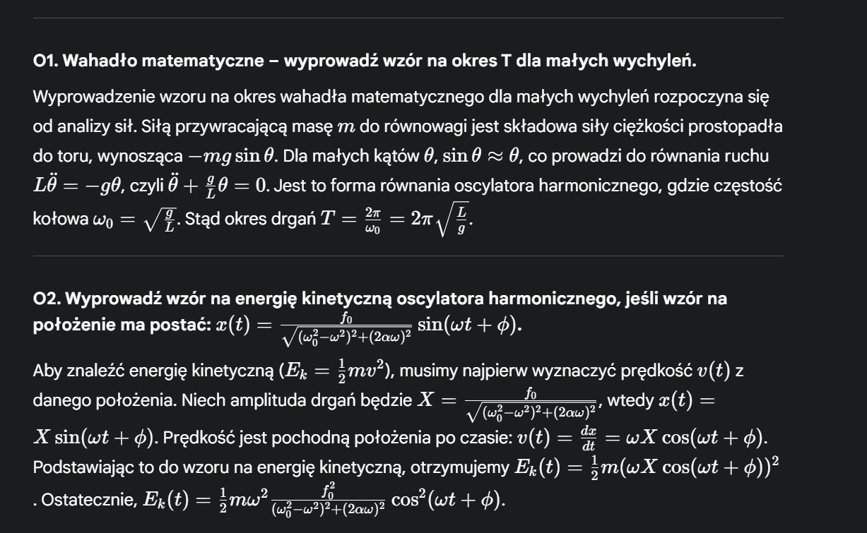

Obraz zawierający tekst, zrzut ekranu, Czcionka, dokument

Zawartość wygenerowana przez AI może być niepoprawna.

Obraz zawierający tekst, pismo odręczne, Czcionka, numer

Zawartość wygenerowana przez AI może być niepoprawna.

Obraz zawierający tekst, zrzut ekranu, Czcionka

Zawartość wygenerowana przez AI może być niepoprawna.

